Элемент задачи | Описание из текста заказчика Ограничения / Формула | Ограничения / Формула
Входные данные | Дебит жидкости Qж, обводнённость W | Qж: от 0 до 1000; W: от 0 до 100
Расчёт объёма нефти | Перевод жидкости в чистую нефть Qн | Qн = Qж * (1 - W / 100)
Расчёт массы нефти | Перевод м³ нефти в тонны Mн | Mн = Qн * 850 / 1000
Правило статуса | Сравнение Mн с порогом M_min | 3 статуса: 1)Mн < M_min — выдаём 'Убыточна (стоп)'  2)M_min до 3 * M_min — 'Рентабельна (база)'  3)3 * M_min и больше — 'Высокодебитная (приоритет) '
Отчет по практической работе №1
Городничин Максим Олегович(CA) Тохиров Сарварбек Улугбекович(Dev)
N=33
Таблица требований

Код Блок схемы
```mermaid
flowchart TD
Start([Начало]) --> InputQ[/Ввод Qж и W/]
InputQ --> CheckValid{Qж в 0..1000 И W в 0..100?}
CheckValid -- Нет --> InputQ
CheckValid -- Да --> CalcVol[Расчёт объёма нефти: Qн = Qж * 1 - W/100]
CalcVol --> CalcMass[Расчёт массы нефти: Mн = Qн * 850 / 1000]
CalcMass --> Cond1{Mн < M_min?}
Cond1 -- Да --> Status1[Статус: Убыточна - стоп]
Cond1 -- Нет --> Cond2{Mн < 3 * M_min?}
Cond2 -- Да --> Status2[Статус: Рентабельна - база]
Cond2 -- Нет --> Status3[Статус: Высокодебитная - приоритет]
Status1 --> Output[/Вывод: Qн, Mн, Статус/]
Status2 --> Output
Status3 --> Output
Output --> End([Конец])
```

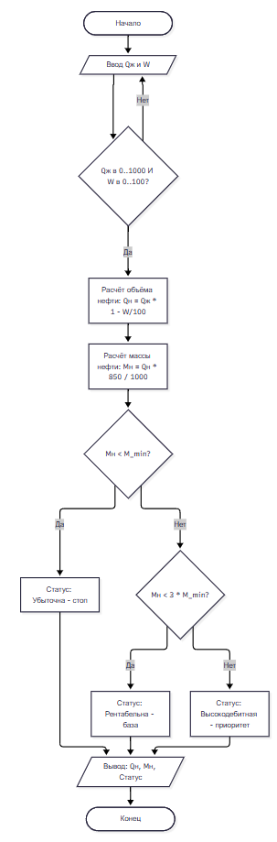
Итоговый код

Сверка «Прогноз — Факт»
Показатель | Прогноз Аналитика | Вывод программы | Совпало?
Объём нефти Qн, м³/сут | 59 | 59,8 | Нет
Масса нефти Mн, т/сут | 25 | 25 | Да
Статус рентабельности | Рентабельна | Рентабельна | Да

Вопрос 1: Чем отличается исходный рассказ заказчика от таблицы функциональных требований?
Заказчик дает общую информацию, таблица включает в себя только нужную информацию к проекту.
Вопрос 2: Какими фигурами на блок-схеме обозначаются: а) ввод/вывод; б) формула; в) условие if? Почему из ромба всегда должно выходить две стрелки?
А) Параллелограмм Б) Прямоугольник В) Ромб. Потому, что есть два возможных исхода: условие выполняется(Да), условие не выполняется(Нет)
Вопрос 3:Что такое docstring и что выведет help(имя_функции), если написать комментарий через решётку # над функцией вместо тройных кавычек """ внутри неё?
Docstring – это описание функции в тройных кавычках """...""" сразу на первой строчке внутри def.
help(имя_функции) выведет None
Вопрос 4:Зачем мы возвращаем результат из функции через return, а не просто печатаем его через print() внутри самой функции?
print() просто показывает значение на экране для человека, а return возвращает результат в код, чтобы программа могла использовать его дальше.

